Лабораторная работа №5
Тема: Иерархия структуры работ и дорожная карта в программном проекте
Цель: Построить структуры разбиения работ (WBS) с использованием Яндекс Трекера. Научиться декомпозировать проект на иерархические элементы и организовывать задачи в системе управления проектами. Разработка дорожной карты проекта.
Продолжительность:2 академических часа (90 минут).
Формат: Групповая (2 человека) и индивидуальная работа.
Требования к ПО: Бесплатная версия Яндекс Трекера (требуется аккаунт Яндекса). Можно использовать другие системы управления программными проектами по согласованию с преподавателем по лабораторным работам.
Результат: иерархия структуры работ (WBS), дорожная карта.
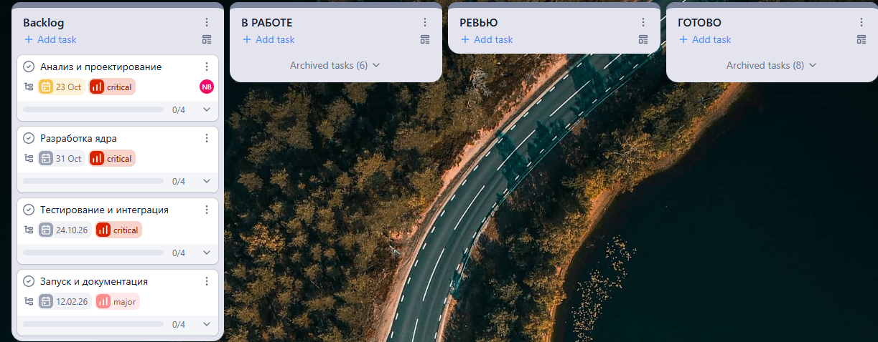
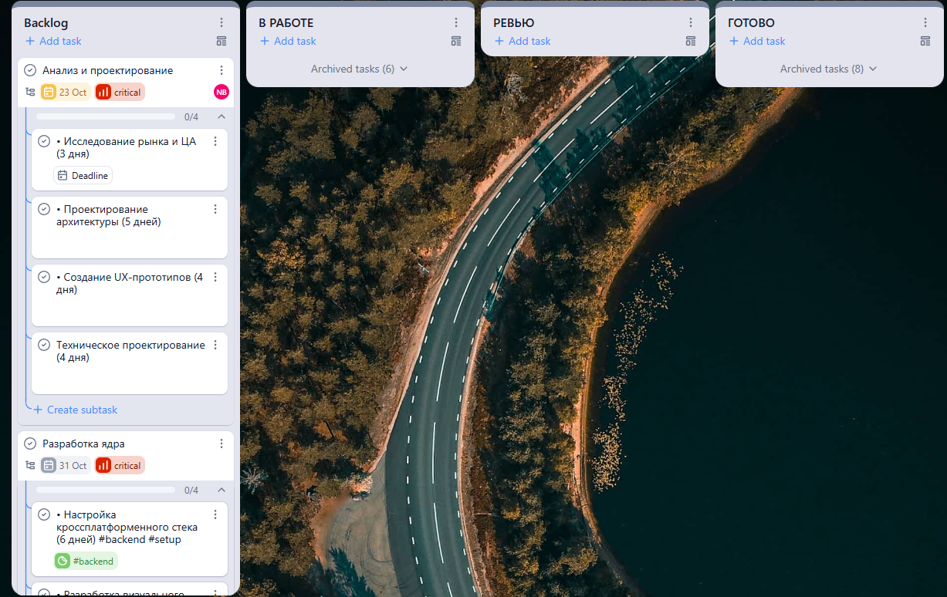

2. Принципы декомпозиции
Глубина WBS: 3 уровня
- Уровень 1: Фазы проекта (стратегическое планирование)
- Уровень 2: Ключевые компоненты (тактическое управление)
- Уровень 3: Конкретные задачи (операционное выполнение)
Обоснование глубины:
- Достаточно для контроля — менеджер видит прогресс по фазам
- Избегаем избыточности — нет слишком мелких задач (типа "написать функцию X")
- Соответствует Agile — каждая задача 1-2 недели работы
- Учитывает опыт команды — разработчики сами декомпозируют технические детали

